Приложение № 2 к правилам землепользования и застройки муниципального образования – сельского поселения Гафуровский сельсовет муниципального района Туймазинский район Республики Башкортостан

Графическое описание местоположения границ территориальных зон, перечень координат характерных точек этих границ муниципального образования – сельского поселения Гафуровский сельсовет муниципального района

Туймазинский район Республики Башкортостан

ОПИСАНИЕ МЕСТОПОЛОЖЕНИЯ ГРАНИЦ

П-1
(наименование объекта местоположение границ, которого описано (далее - объект)

Раздел 1

Сведения об объекте
№ п/п | Характеристики объекта | Описание характеристик
1 | 2 | 3
1 | Местоположение объекта | Российская Федерация Республика Башкортостан, р-н Туймазинский, с/п Гафуровский
2 | Площадь объекта ± величина погрешности определения площади (P ± Дельта P) | 72,7 га
3 | Иные характеристики объекта

Сведения о местоположении границ объекта
1. Система координат МСК-02 зона 1
2. Сведения о характерных точках границ объекта
Обозначе ние характер ных точек границ | Координаты, м |  | Метод определения координат характерной точки | Средняя квадратичес кая погрешност ь положения характерной точки (Мt), м | Описание обозначения точки на местности (при наличии)
Обозначе ние характер ных точек границ | X | Y | Метод определения координат характерной точки |  | Описание обозначения точки на местности (при наличии)
1 | 2 | 3 | 4 | 5 | 6
1 | 632880,9600 | 1223641,8200
2 | 632880,9600 | 1223651,2300
3 | 632884,5800 | 1223662,2700
4 | 632891,1000 | 1223668,2400
5 | 632901,4100 | 1223670,6000
6 | 632920,7700 | 1223749,4700
7 | 632934,1100 | 1223760,5300
8 | 632943,3400 | 1223764,4600
9 | 632988,4500 | 1223783,6300
10 | 633019,6800 | 1223796,9700
11 | 633042,1300 | 1223796,0000
12 | 633054,8200 | 1223793,0700
13 | 633063,2800 | 1223789,1700
14 | 633068,4500 | 1223770,6100
15 | 633070,4400 | 1223763,4600
16 | 633071,4200 | 1223754,0300
17 | 633071,7400 | 1223736,4600
18 | 633070,1200 | 1223732,4600
19 | 633066,8600 | 1223724,4200
20 | 633038,8800 | 1223703,2700
21 | 633027,3600 | 1223699,1100
22 | 633003,7400 | 1223690,5800
23 | 632999,5700 | 1223687,5100
24 | 632979,0100 | 1223672,3600
25 | 632943,8800 | 1223648,6100
26 | 632901,5800 | 1223631,6900
27 | 632884,7600 | 1223629,1500
28 | 632881,6800 | 1223632,7700
1 | 632880,9600 | 1223641,8200
29 | 637103,7000 | 1223038,3800
30 | 637157,2800 | 1223106,7158
31 | 637180,3000 | 1223090,1800
32 | 637244,0000 | 1223176,2900
33 | 637242,7900 | 1223178,7500
34 | 637193,6600 | 1223214,6000
35 | 637192,3600 | 1223217,9800
36 | 637251,0200 | 1223298,8900
37 | 637419,6200 | 1223172,5900
38 | 637436,9900 | 1223195,4000
39 | 637482,0900 | 1223162,5700
40 | 637502,7800 | 1223186,7800
41 | 637621,4100 | 1223099,2200
42 | 637623,4000 | 1223095,8100
43 | 637740,6900 | 1223003,2400
44 | 637723,5700 | 1222978,6900
45 | 637720,2800 | 1222981,5800
46 | 637713,6700 | 1222974,0800
47 | 637717,7300 | 1222970,5100
48 | 637532,6200 | 1222711,3600
49 | 637288,5800 | 1222897,4100
50 | 637128,7500 | 1223019,2800
29 | 637103,7000 | 1223038,3800
51 | 637463,3900 | 1223362,1000
52 | 637482,5100 | 1223388,9800
53 | 637468,0800 | 1223399,7400
54 | 637485,4700 | 1223424,2000
55 | 637499,9000 | 1223413,4400
56 | 637596,2500 | 1223548,9200
57 | 637713,2000 | 1223466,1300
58 | 637649,1100 | 1223376,0400
59 | 637668,0900 | 1223362,7700
60 | 637657,0200 | 1223345,8500
61 | 637692,6800 | 1223320,9800
62 | 637684,8400 | 1223309,6100
63 | 637674,4100 | 1223294,2600
64 | 637670,6300 | 1223288,8900
65 | 637663,9800 | 1223279,3200
66 | 637661,0500 | 1223281,3200
67 | 637653,6900 | 1223271,0100
68 | 637620,2900 | 1223294,5600
69 | 637616,7600 | 1223289,3800
70 | 637592,8000 | 1223305,9800
71 | 637574,7000 | 1223280,1300
72 | 637558,8700 | 1223291,7900
51 | 637463,3900 | 1223362,1000
73 | 637662,6595 | 1216996,7998
74 | 637742,2731 | 1217029,2522
75 | 637772,7415 | 1217041,6719
76 | 637876,5515 | 1217083,9873
77 | 637881,9900 | 1217150,2400
78 | 637961,9200 | 1217244,2200
79 | 638213,0900 | 1217050,3300
80 | 638265,7600 | 1217013,8700
81 | 638415,5900 | 1216907,0300
82 | 638266,2400 | 1216706,2600
83 | 638079,9700 | 1216823,8100
84 | 637965,6300 | 1216879,6600
85 | 638021,2200 | 1216699,5100
86 | 637998,1600 | 1216695,0900
87 | 637784,8078 | 1216654,1960
73 | 637662,6595 | 1216996,7998
88 | 637763,9400 | 1223170,9300
89 | 637806,9500 | 1223208,3400
90 | 637814,5200 | 1223209,0600
91 | 637827,8100 | 1223194,8500
92 | 637826,8700 | 1223188,0300
93 | 637781,8800 | 1223147,5400
94 | 637764,3300 | 1223165,1400
88 | 637763,9400 | 1223170,9300
95 | 637798,2300 | 1223030,2000
96 | 637815,5300 | 1223056,8600
97 | 637811,3600 | 1223059,5400
98 | 637833,7300 | 1223098,0400
99 | 637826,4600 | 1223102,2900
100 | 637829,9300 | 1223108,1600
101 | 637828,8400 | 1223108,8400
102 | 637829,7500 | 1223110,3100
103 | 637830,8100 | 1223109,6500
104 | 637846,8300 | 1223136,7400
105 | 637932,7600 | 1223084,8600
106 | 637918,6800 | 1223061,4800
107 | 637910,4900 | 1223066,4200
108 | 637860,7800 | 1222983,8200
109 | 637800,1300 | 1223020,4400
95 | 637798,2300 | 1223030,2000
110 | 637802,1400 | 1223160,2700
111 | 637824,5500 | 1223180,5200
112 | 637841,5400 | 1223161,9800
113 | 637819,1300 | 1223141,7300
110 | 637802,1400 | 1223160,2700
114 | 637966,2900 | 1222825,6400
115 | 637978,1000 | 1223057,3300
116 | 638038,0600 | 1223151,4800
117 | 638420,7500 | 1223146,4900
118 | 638397,4600 | 1223056,0900
119 | 638318,5300 | 1222747,3900
120 | 638315,6200 | 1222732,2500
121 | 638310,3700 | 1222711,7200
122 | 638308,2300 | 1222703,4100
123 | 638297,5600 | 1222663,8500
124 | 638293,7200 | 1222649,6200
125 | 638289,2700 | 1222633,0200
126 | 638285,6300 | 1222619,5000
127 | 638282,3400 | 1222614,5700
128 | 638279,7700 | 1222608,6200
129 | 638290,1300 | 1222602,6900
130 | 638305,1800 | 1222593,2800
131 | 638316,9400 | 1222585,9600
132 | 638309,9500 | 1222572,3700
133 | 638303,7600 | 1222560,6900
134 | 638298,1300 | 1222549,5900
135 | 638277,3900 | 1222510,6800
136 | 638271,9200 | 1222500,1800
137 | 638260,9000 | 1222477,9300
138 | 638258,7700 | 1222475,3100
139 | 638256,8100 | 1222473,1900
140 | 638253,7300 | 1222470,5300
141 | 638240,1800 | 1222477,8900
142 | 638215,8500 | 1222491,2200
143 | 638199,7500 | 1222464,0200
144 | 638196,4316 | 1222458,4461
145 | 638144,6800 | 1222488,1000
146 | 637989,7600 | 1222576,8700
147 | 637975,6728 | 1222584,9420
148 | 638015,6200 | 1222657,3600
149 | 638036,4900 | 1222695,2100
150 | 638040,2800 | 1222701,5100
151 | 637984,4500 | 1222732,6100
114 | 637966,2900 | 1222825,6400
152 | 638263,5100 | 1222434,4600
153 | 638263,6800 | 1222436,0400
154 | 638264,2300 | 1222437,4800
155 | 638265,7000 | 1222440,0200
156 | 638310,8700 | 1222524,3800
157 | 638313,9400 | 1222530,2000
158 | 638315,0900 | 1222531,6200
159 | 638316,2900 | 1222532,4300
160 | 638318,2400 | 1222532,5600
161 | 638320,6600 | 1222532,4000
162 | 638321,7000 | 1222532,1100
163 | 638323,1500 | 1222531,2400
164 | 638360,8000 | 1222512,2200
165 | 638361,7400 | 1222511,2600
166 | 638361,8700 | 1222510,9100
167 | 638359,6000 | 1222506,6100
168 | 638361,4200 | 1222505,6300
169 | 638360,9800 | 1222504,5200
170 | 638327,7500 | 1222442,3100
171 | 638326,9300 | 1222440,7900
172 | 638312,7300 | 1222414,1900
173 | 638309,6200 | 1222409,1400
174 | 638307,8200 | 1222406,9500
175 | 638306,2000 | 1222405,6700
176 | 638305,2400 | 1222405,4400
177 | 638303,7900 | 1222405,6100
178 | 638302,4900 | 1222406,1200
179 | 638299,8000 | 1222407,3800
180 | 638287,0100 | 1222414,6300
181 | 638287,2900 | 1222415,4000
182 | 638287,7400 | 1222416,5900
183 | 638287,8600 | 1222417,3400
184 | 638287,5100 | 1222418,2100
185 | 638287,3200 | 1222418,5400
186 | 638284,3700 | 1222420,4600
187 | 638266,4200 | 1222430,9700
188 | 638264,7000 | 1222432,2900
189 | 638264,1100 | 1222432,9400
152 | 638263,5100 | 1222434,4600
190 | 638550,1000 | 1218518,7300
191 | 638570,6400 | 1218536,0400
192 | 638578,4200 | 1218542,3000
193 | 638595,4200 | 1218515,5300
194 | 638570,7300 | 1218495,7600
195 | 638559,6100 | 1218508,6400
190 | 638550,1000 | 1218518,7300
196 | 639090,6000 | 1219256,2500
197 | 639092,0000 | 1219263,0200
198 | 639095,6200 | 1219269,1500
199 | 639169,8800 | 1219271,1400
200 | 639177,0900 | 1219270,9600
201 | 639178,7200 | 1219262,6200
202 | 639177,2800 | 1219171,6700
203 | 639177,1227 | 1219171,6754
204 | 639177,1500 | 1219167,3500
205 | 639177,1600 | 1219166,1000
206 | 639128,1600 | 1219167,2600
207 | 639124,6600 | 1219167,3400
208 | 639096,8400 | 1219168,0000
209 | 639094,8400 | 1219168,0500
210 | 639094,8400 | 1219168,1551
211 | 639093,3000 | 1219167,9400
212 | 639092,3300 | 1219219,2000
196 | 639090,6000 | 1219256,2500

Раздел 4
План границ объекта
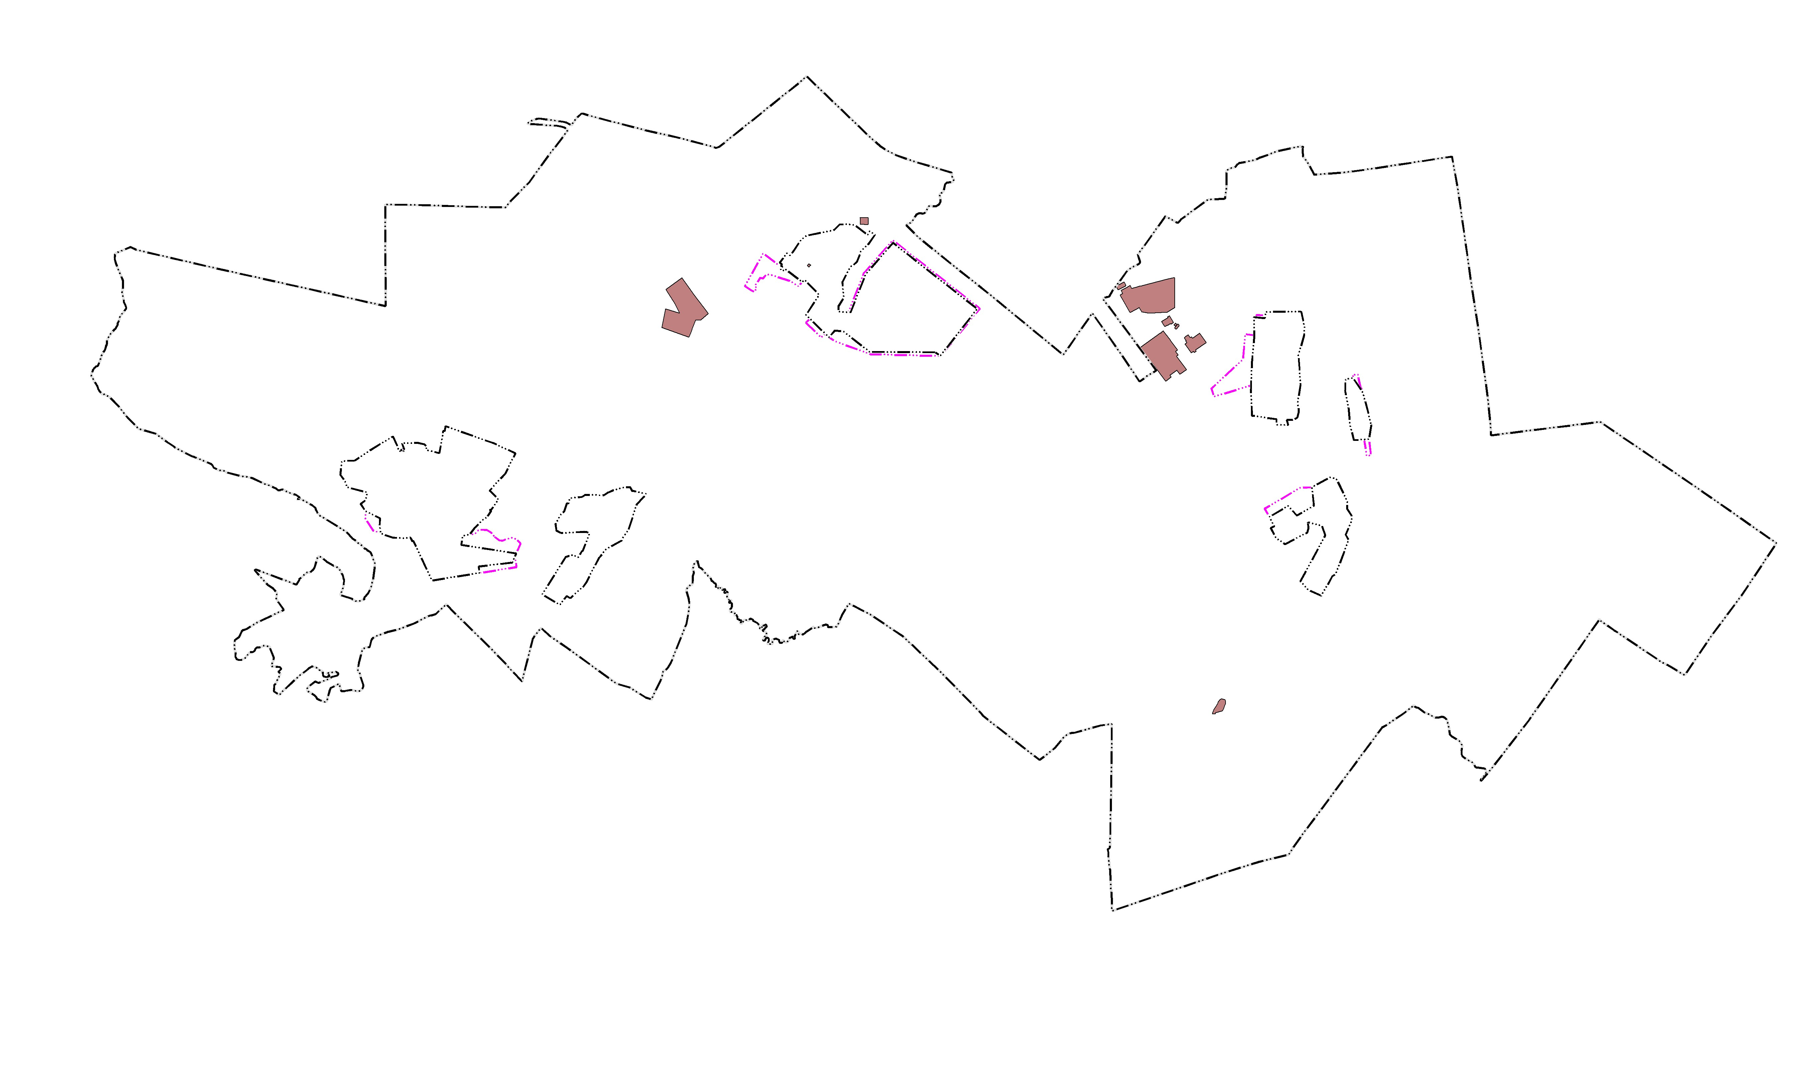
Масштаб 1:_____10000___________
Используемые условные знаки и обозначения:
Подпись |  | Дата "___" __________ ______ г.
Место для оттиска печати (при наличии) лица, составившего описание местоположения границ объекта
________________

